Excel文件仅包含产品名称 Product Name
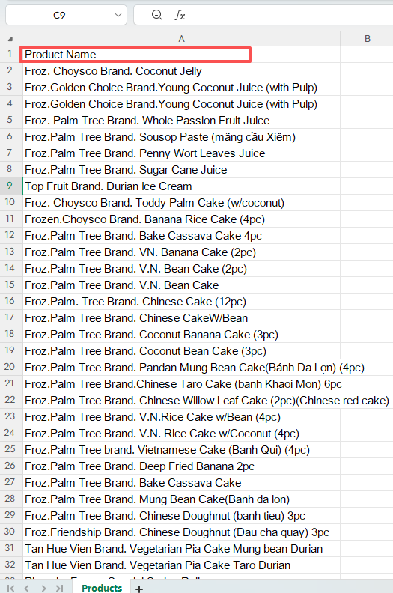

图片zip压缩文件，图片命名要与excel产品名称完全一致对应
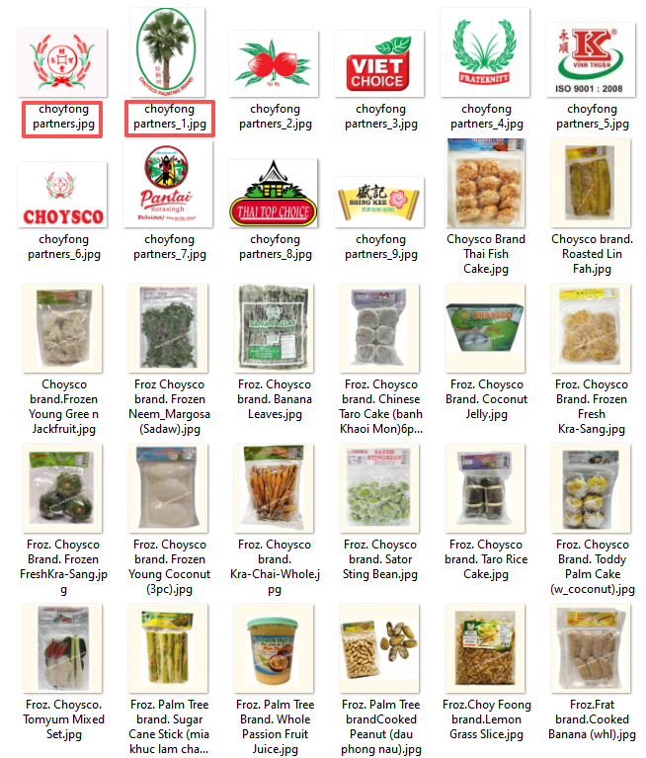

后台管理员admin上传的时候，输入准确的公司名称即可
